Jmeter FTP服务器连接【上传下载文件】

步骤：

1. 创建一个线程组
2. 添加FTP缺省请求（右击——配置元件——FTP请求缺省值）

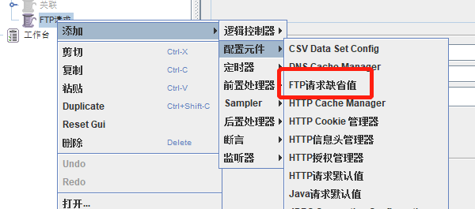

1. 添加FTP请求（右击——Sample——FTP请求）

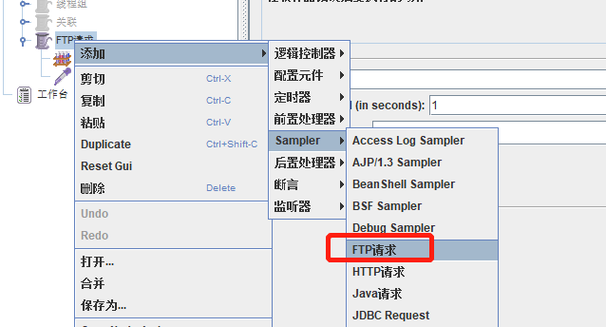

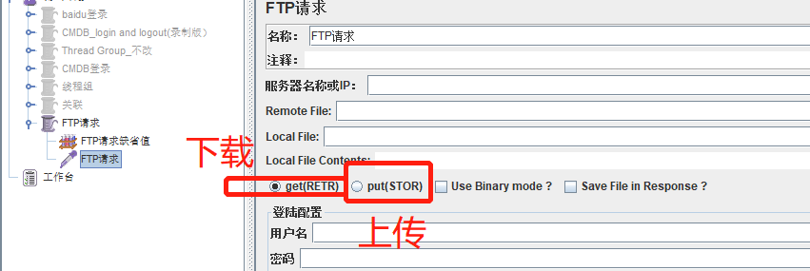

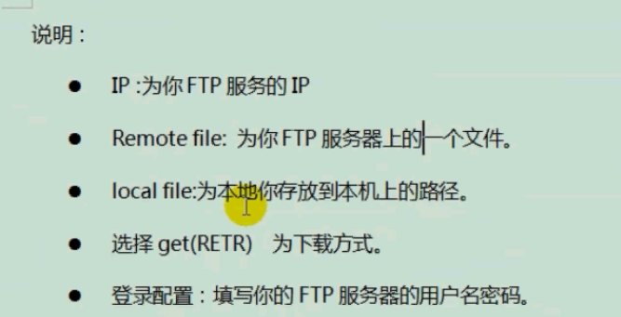

1. 添加监视器（右击——监听器——Spline Visualizer)[查看曲线图：估量性能]

